Ongevoelig door vibraties
12-268
Lindert Blonk (1133640), Marc Claus (1065130),
Paul van Drunen (1151169) en Anneke Frankemölle (1042351)
Samenvatting
Onderzocht is of vibraties effect hebben op spierreflexen. Er is gekeken naar de EMG-responsies van vier spieren rond de schouder, de krachtresponsie en de handverplaatsing, terwijl op de arm een positie- en een krachtverstoring werd opgelegd. Verwacht werd dat, wanneer de spier vibreert, de spierspoeltjes en golgi-peesorganen ongevoeliger worden en dus minder informatie aan het CZS geven. Dit is te zien in een afname van de EMG-responsie. Ook werd verwacht dat de armstijfheid afneemt. De resultaten laten zien dat de EMG-responsie niet significant afneemt. De armstijfheid neemt bij vibratie van het gehele armsysteem juist wel af.

- Inleiding
Door inzicht te krijgen in de werking van natuurlijke sensoren (spierspoeltjes en golgi-peesorganen in de spieren) kunnen neurologische aandoeningen, zoals de ziekte van Parkinson, beter worden begrepen. Een beter begrip zou in de toekomst wellicht kunnen leiden tot een betere behandeling. Omdat de signalen van de sensoren niet direct gemeten kunnen worden, worden de reflexen die gevolg zijn van de informatie uit de sensoren onderzocht.
De spierspoeltjes geven informatie over de positie door aan het centrale zenuwstelsel (CZS), de golgi-peesorganen informatie over de kracht. Wanneer een onvoorziene verstoring de spieren activeert is de eerste reactie een spinale reflex (de informatie van de sensoren leidt tot activatie van de motoneuronen in het ruggenmerg, welke de spier doen activeren). De hersenen sturen niet alleen de spieren aan, maar kunnen ook de sterkte van de reflex aanpassen door de informatie uit de sensoren te ‘remmen’. Reflexen zijn een energiezuinige manier om de stijfheid van een gewricht te verhogen.
Met behulp van electromyografie (EMG, elektrische registratie van de spieractiviteit) wordt de spieractiviteit en zo ook de reflex gemeten. Na een taludvormige rek van een spier (fig.1, boven) is een patroon van drie pieken te herkennen. Dit is de M1-responsie (fig. 1, onder).
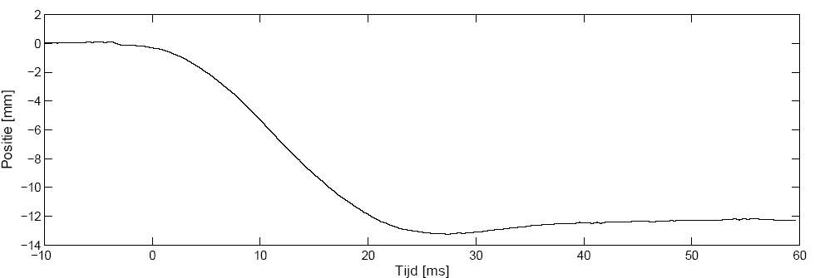
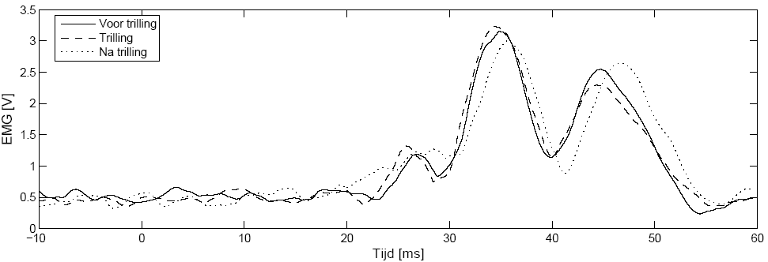
Uit voorgaand onderzoek¹ is gebleken dat vibraties op pezen in de pols de gevoeligheid van de spierspoeltjes verminderen. Dit resulteerde in een verlaging van de M1-responsie. De opgelegde vibratie in dat onderzoek was echter zeer onnatuurlijk en lokaal. Er is weinig bekend over het effect van vibratie op het gehele armsysteem. Daarom wordt bij dit onderzoek het gedrag van de sensoren bij een taludvormige verstoring, al dan niet in combinatie met een vibratie, op het gehele armsysteem onderzocht. De volgende twee hypotheses zijn hierbij getoetst.
Fig. 1 Een EMG-meting van de schouderspier (Deltoideus pars Spinalis)
–––Voor vibratie
– –Met vibratie
…….Na vibratie
Hypothese 1 Er zal bij een externe positieverstoring een significante² afname van de M1 optreden, wanneer het gehele armsysteem vibreert.
Hypothese 2 Er zal bij een externe krachtverstoring een significante² afname van de armstijfheid optreden, wanneer het gehele armsysteem vibreert.
- Methode
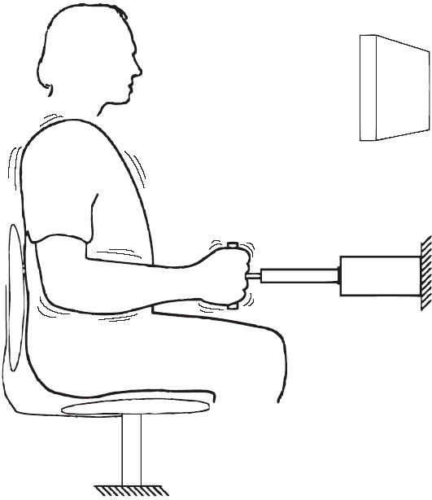
Om de hypotheses te toetsen wordt er een verstoring (met en zonder vibratie) via de hand op de schouderspieren opgelegd. De geteste groep bestaat uit 10 rechtshandige mannen tussen de 20 en 27 jaar. Een 1D-manipulator veroorzaakt de verstoring en eventuele vibratie. Deze bestaat uit een handvat, vastgemaakt aan een hydraulische cilinder. De kracht op en de positie van het handvat worden gemeten.
Fig. 2 Schematische Proefopstelling
Uitvoer eerste hypothese onderzoek
De proefpersoon houdt het handvat met zijn rechterhand vast, en de positie van de persoon wordt zo aangepast dat zijn elleboog een hoek maakt van 90 graden (fig. 2). De proefpersoon krijgt een constante krachtopdracht³ mee. Er wordt een taludvormige verplaatsing op de arm aangebracht met een amplitude van 13 mm en een staptijd van 25 ms. De reactie op de verplaatsing van vier spieren in en rond de schouder (Pectoralis Major, Deltoideus pars Clavicularis, Deltoideus pars Spinalis, Latissimus Dorsi) wordt gemeten met behulp van EMG.
¹ A. Hendrie en R.G. Lee, ‘Selective effects of vibration on human spinal and long-loop reflexes’, Brain Research, 157 (1978), 369-375
² Significantieniveau van 5%
³ De proefpersoon duwt met een constante kracht uit op het handvat. Het handvat voert ondertussen positieverstoringen uit.
Allereerst wordt er een meting uitgevoerd zonder vibratie, bestaande uit vijftien dezelfde aangebrachte stappen met verschillende tijdintervallen ertussenin. Deze procedure wordt herhaald met een additionele vibratie (90 Hz, 0,3 mm) op het handvat. Na 2 minuten rust wordt wederom een meting zonder vibratie uitgevoerd. Om een leerproces tijdens metingen te minimaliseren worden vóór alle metingen een aantal proefrondes gedraaid.
12-268
Periode | 1 | 2 | Rust  2 min | 3
Vibratie | Nee | Ja | Rust  2 min | Nee
Dataverwerking
Omdat EMG een ruisgevoelig signaal is, worden de stapresponsies gemiddeld over de 15 stappen om de invloed van deze ruis te verminderen. Om het verschil in M1-responsie te kunnen onderscheiden, wordt vervolgens de verhouding tussen de oppervlakte onder de M1-piek en onder eenzelfde periode van voor de stap opgesteld. Vervolgens worden de verschillen op significantie getoetst met een paired Student’s t-test.
Uitvoer tweede hypothese onderzoek
De proefpersoon wordt in dezelfde houding gezet als bij het eerste experiment. Echter nu krijgt de proefpersoon een constante positieopdracht⁴ mee. Tijdens het hele experiment wordt de kracht van de zuiger op de hand gevarieerd. De krachtresponsie en de verplaatsing van het handvat wordt gemeten in het handvat.
Bij dit experiment wordt onderscheid gemaakt tussen twaalf fases (30 seconden/fase) variërend met vibratie en demping op de zuiger.
Fase | 1-2 | 3-4 | 5-6 | 7-8 | Rust | 9-10 | 11-12
Vibratie | Nee | Nee | Ja | Ja | 2 min | Nee | Nee
Demping | Nee | Ja | Nee | Ja | 2 min | Nee | Ja
Bij dit experiment worden ook vóór alle metingen een aantal proefrondes gedraaid. Uit voorgaand onderzoek⁵ is gebleken dat demping bij lage frequenties de armstijfheid vergroot als gevolg van versterkte reflexen.
Dataverwerking
Van de uitvoer wordt een bodediagram gemaakt, waarin de inverse van stijfheid (verplaatsing ⁄ kracht) tegen de frequenties wordt uitgezet. De stijfheid wordt bepaald door de laagfrequente (0,6 – 1,4 Hz) gegevens te middelen. Vervolgens worden de verschillen op significantie getoetst met een paired Student’s t-test.
- Resultaten
De bruikbaarheid van het EMG-signaal varieert sterk per proefpersoon en per spier. Een van de factoren daarvan is de plaatsing van de elektrode op de huid. Daarom zijn enkele onbruikbare EMG-signalen niet meegenomen in de verdere berekeningen. In figuur 1 is een bruikbare EMG-meting over de Deltoideus pars Spinalis te zien.
Er bleek na uitvoering van de paired Student’s t-test geen significant verschil te bestaan in M1-reactie met of zonder vibratie in de Pectoralis Major, de Deltoideus pars Clavicularis en de Deltoideus pars Spinalis. Het EMG van de Latissimus Dorsi was voor geen enkele proefpersoon bruikbaar, doordat geen van de proefpersonen deze spier actief gebruikte.
Bij het tweede experiment is alleen een significante afname (fig. 3) van armstijfheid waargenomen, wanneer het gehele armsysteem vibreert zonder dat er demping is aangebracht. Er is ook waarneembaar dat de vibratie doorwerkt naar fase 9-10 en 11-12.
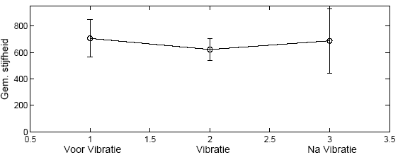
Fig. 3 Gemiddelden en spreiding experiment 2 zonder demping
oGemiddelde
–Standaard deviatie
- Discussie en conclusies
Met de onderzochte groep van tien personen is geen significante afname in de amplitude van de M1-reactie waargenomen. De invloed van vibratie op de armstijfheid is onder twee omstandigheden getest. Met demping is geen verschil waarneembaar. Zonder demping werd wel een significante afname aangetoond. De armstijfheid vermindert dan gemiddeld met 12%.
Een verklaring voor deze resultaten kan zijn dat de vibratie alleen de spierspoeltjes beïnvloed. Vibratie is namelijk een positieverstoring en heeft zodoende geen invloed op de krachtregistratie van de golgi-peesorganen.
Onder hypothese 1 worden de golgi-peesorganen getest door de constante krachtopdracht en is er geen verminderd EMG-signaal gemeten. Hypothese 2 toetst met de constante positieopdracht juist de spierspoeltjes, waarbij wel een verminderde armstijfheid optrad.

⁴ De proefpersoon probeert de positie van het handvat constant te houden. Het handvat voert ondertussen krachtverstoring uit.
⁵ E. de Vlugt, A.C. Schouten en F.C.T. van der Helm, ‘Adaptation of reflexive feedback during arm posture to different environments’, Biological Cybernetics, 87 (2002), 10-26

